Jak oddychać w maseczce? Kilka cennych rad

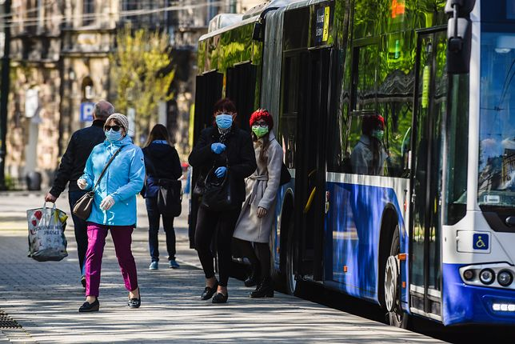

Obowiązek noszenia w miejscach publicznych maseczek lub zasłaniania ust i nosa w inny sposób obowiązuje od czwartku 16 kwietnia br.
Maseczek nie muszą nosić dzieci do lat 4 oraz duchowni, gdy sprawują "kult religijny, w tym czynności lub obrzędy religijne".
W związku z epidemią koronawirusa od czwartku do odwołania obowiązuje nakaz zakrywania ust i nosa poprzez np. maski i maseczki.
Wiele osób skarży się jednak, że ciężko się w nich oddycha. Zwłaszcza kiedy w nich biegamy lub jeździmy na rowerze. Jak sobie z tym poradzić?

Technika oddychania w maseczce
dr Elżbieta Dudzińska z przychodni Strefa Pacjenta w Warszawie udzieliła kilku cennych rad.
Okazuje się, że najważniejsza jest technika. - Powinniśmy oddychać spokojnie przez nos, biorąc wdech i wydech, jak również przeponowo. Innymi słowy - nasz wzorzec oddychania nie powinien się zmienić - powiedziała ekspertka.
Wydech przez nos chroni nas częściowo przed koronawirusem, czyli wzmacnia ten filtr, jakim jest maseczka.
A przede wszystkim poprawia kondycję płuc, poprawia pobór tlenu, uruchamia przeponę i, co jest bardzo ważne, pogłębia odpowiedź relaksacyjną organizmu, czyli buforuje nieco ten stres, którego wszyscy doświadczamy z racji istniejącej sytuacji - zaznaczyła dr Elżbieta Dudzińska.
Zwróciła również uwagę, że 40-50 proc. dzieci oddycha przez usta, dlatego powinniśmy z nimi przepracować właściwy oddech. - Jeżeli w domu zaczniemy ćwiczyć spokojne oddychanie przez nos, to dziecko będzie wtedy również mniej nerwowo oddychało przez maseczkę.

